 **SEP DGEST**

**INSTITUTO TECNOLÓGICO NACIONAL DE MÉXICO. INSTITUTO TECNOLÓGICO DE ACAPULCO**

**INGENIERÍA DE SOFTWARE.**

**Desarrollo de una aplicación móvil**

**para la gestión de incidencias del**

**Centro Educativo Integral Bicentenario**

**de la Independencia de México.**

**PRESENTA:**

ING. TERESITA BERENICE HIDALGO SÁNCHEZ G18320010

ING. EDDER FELIPE GENCHI G18320008

**PROFESOR:**

M.T.I. JUAN MIGUEL HERNÁNDEZ BRAVO.

ACAPULCO, GRO., 28 DE MARZO DEL 2019.

Ficha del documento.

|  |  |  |  |
| --- | --- | --- | --- |
| **Fecha** | **Revisión** | **Autor** | **Verificado Dep. Calidad.** |
| 28/03/2019 |  | Ing. Teresita Berenice Hidalgo Sánchez  Ing. Edder Felipe Genchi |  |

**Documento validado por las partes en fecha:**

|  |  |
| --- | --- |
| **Por la coordinación** | **Por la universidad** |
| Instituto Tecnológico de Acapulco División de Estudios Profesionales “Coordinación de titulación” | Instituto Tecnológico de Acapulco  M.T.I Juan Miguel Hernández Bravo |

**CONTENIDO.**

Ficha del documento. 2

**1.** **INTRODUCCIÓN.** 4

**1.1** **Propósito.** 4

**1.2** **Ámbito del sistema.** 4

**Objetivo general.** 5

**Objetivos específicos.** 5

**1.3** **Personal involucrado.** 6

**1.3 Definiciones, acrónimos y abreviaturas.** 7

**1.4** **Referencias.** 7

**1.5** **Visión general del documento.** 7

**2. DESCRIPCIÓN GENERAL.** 8

**2.1 Perspectiva del producto.** 8

**2.2 Funciones del producto.** 9

**2.3 Características de los usuarios.** 9

**2.4 Restricciones.** 9

**2.5 Suposiciones y dependencias.** 10

**2.6 Requisitos Futuros.** 10

**3.** **REQUISITOS ESPECÍFICOS.** 10

**3.1** **Funciones.** 10

**4. ANTECEDENTES.** 11

**4.1 Antecedentes del problema.** 11

**4.2 Planteamiento del problema.** 12

**HIPÓTESIS.** 13

**JUSTIFICACIÓN** 13

**ALCANCES Y LIMITES.** 14

# **INTRODUCCIÓN.**

El presente documento es una Especificación de Requisitos para *“Desarrollo de una aplicación móvil para la gestión de incidencias del Centro Educativo Integral Bicentenario de la Independencia de México****”****.* Esta especificación se ha estructurado basándose en las directrices dadas por el estándar ***IEEE Práctica Recomendada para Especificaciones de Requisitos Software ANSI/IEEE 830***.

# **Propósito.**

El objetivo de este proyecto es el desarrollo de una aplicación móvil para la gestión de incidencias del Centro Educativo Integral Bicentenario De La Independencia De México.

La gestión escolar es la concentración de la misión institucional. A esta le precede la planificación estratégica del Centro Educativo Integral Bicentenario De La Independencia la que, a su vez es definida a partir del diagnóstico situacional del mismo. La gestión escolar o educativa tiene tres niveles de acción: la gestión institucional (estructura) ,gestión escolar-comunidad y la gestión pedagógica (aula).

# **Ámbito del sistema.**

* Nombre del sistema: *“Desarrollo de una aplicación móvil para la gestión de incidencias del Centro Educativo Integral Bicentenario de la Independencia de México****”****.*

# **Objetivo general.**

El objetivo principal es desarrollar una aplicación móvil para la gestión de incidencias del Centro Educativo Integral Bicentenario de la Independencia de México.

# **Objetivos específicos.**

* Analizar la gestión interna del proceso de incidencias del colegio, de esta forma se caracterizarán los procedimientos de la gestión manual de las incidencias, y se detectarán las necesidades del coordinador y de los usuarios.
* Establecer un acceso controlado a la aplicación mediante cuentas de usuarios.
* Dentro de la aplicación se ofrecerá la opción de “crear incidencias detectadas”.
* Realizar listados de todas las incidencias obtenidas por cada alumno.
* Obtener informes resumidos y detallados de todas las incidencias.
* Desarrollar la capa Back end de la plataforma.

**Alcances:**

* La aplicación a desarrollar permitirá a los usuarios realizar reportes de incidencias de manera sencilla.
* La información se verá reflejada a las necesidades del usuario (coordinador, profesor y padres de familia y/o tutor).
* En la aplicación los padres podrán observar el tipo de incidencia que el alumno presente.
* La aplicación enviará mensaje conforme a la gravedad de incidencia por parte del alumno o como el profesor indique en tiempo real.

**Límites:**

* No se contará con una página web, ya que es solo la aplicación móvil.
* La aplicación no sustituye el trabajo experimental de los docentes, así como el del coordinador.
* La aplicación no reproduce la interacción entre el alumno y el profesor, o profesor y padre y/o tutor. En este sentido ambos deben interactuar constantemente mediante herramientas de comunicación para ajustar detalles, corregir procedimientos erróneos por parte del alumno o bien dar solución a respuestas incorrectas por parte del alumno.

## **Personal involucrado.**

|  |  |
| --- | --- |
| **Nombre** | Teresita Berenice Hidalgo Sánchez |
| **Rol** | Analista, diseñador y programador. |
| **Categoría Profesional** | Ing. En Sistemas Computacionales. |
| **Responsabilidad** | Análisis de información, diseño y programación de aplicación móvil para el control de incidencias del Centro Educativo Integral Bicentenario de la Independencia de México. |
| **Información de contacto** | berenicehidalgosanchez@gmail.com |

|  |  |
| --- | --- |
| **Nombre** | Edder Felipe Genchi. |
| **Rol** | Analista, diseñador y programador. |
| **Categoría Profesional** | Ing. En Sistemas Computacionales. |
| **Responsabilidad** | Análisis de información, diseño y programación de aplicación móvil para el control de incidencias del Centro Educativo Integral Bicentenario de la Independencia de México. |
| **Información de contacto** | Efgenchi18@gmail.com |

# **1.3 Definiciones, acrónimos y abreviaturas.**

Términos: Gestión, Incidencias, Aplicación móvil, Sistema, Diagnostico.

Acrónimos: Informática, Internet.

Abreviaturas: CPEUM, ONU, SEP.

# **Referencias.**

* http://repositorio.upao.edu.pe/handle/upaorep/3416
* http://repositorio.upao.edu.pe/bitstream/upaorep/3416/1/RE.SIS_JULIO.TACILLA_SISTEMA.INFORMATICO_DATOS.PDF
* http://repositorio.upn.edu.pe/handle/11537/13117
* Studio Android. [En línea] https://developer.android.com/studio/intro/index.html.
* http://biblioweb.tic.unam.mx/diccionario/htm/articulos/sec_26.htm

# **Visión general del documento.**

La gestión escolares la concreción de la misión institucional. A través de la gestión escolar se evidencia los logros académicos de todo el centro educativo. A ésta le precede la planificación estratégica del centro educativo, la que, a su vez, es definida a partir del diagnóstico situacional del colegio. La gestión escolar o educativa tiene tres niveles de acción: la gestión institucional (estructura), gestión escolar-comunidad y la gestión pedagógica (aula).

La gestión institucional requiere de una buena administración de los recursos tanto humanos como materiales, la toma de decisiones, la organización del trabajo y el uso de herramientas de gestión, la planificación estratégica y los planes operativos, todo esto apuntando al logro de la calidad educativa.

La gestión escolar-comunidad tiene como fin, apoyar a través del trabajo de equipo y redes, tanto a la gestión institucional como la pedagógica.

Con la creación de esta aplicación móvil adaptada a todas las necesidades de la institución.

Además de la creación de esta aplicación móvil, tendrán el mantenimiento y soporte que necesitan en dado caso que la institución lo solicite.

# **2. DESCRIPCIÓN GENERAL.**

# **2.1 Perspectiva del producto.**

Con la creación de este nuevo software, se predice que el tiempo invertido sea del 20% más rápido, basados en el hecho de que no se verán en la necesidad de hacer uso de un sitio web para dar seguimiento al control de incidencias, debido a los reportes que serán generados por la aplicación, mejoraran en un 30% el tiempo invertido por el departamento de coordinación de dicha institución.

# **2.2 Funciones del producto.**

Mediante la creación de este software se espera resolver y satisfacer las necesidades del Centro Educativo Integral Bicentenario de la Independencia. Actualmente no cuentan con esta aplicación móvil. La directora del Centro Educativo Integral Bicentenario de la Independencia me permite crear el software en el tiempo que yo necesite. Al crear este software se les provee una solución más “rápida”, pero que también traerá una retribución monetaria para mí como desarrollador del software.

Otra razón para realizar este proyecto, es la de adquirir más conocimientos para la manipulación de base de datos en SQL server, y lenguaje de programación PHP, que son el lenguaje y el manejador de base de datos respectivos que utilizare para la creación del software. De esta manera estaré adquiriendo nuevos conocimientos mientras resuelvo el problema de la institución.

# **2.3 Características de los usuarios.**

Las personas a las cuales está enfocado el uso de esta aplicación móvil, son el personal de las áreas coordinación y área de docentes, como punto básico, todo el personal debe poseer conocimientos básicos sobre computación y uso de tecnologías de internet.

# **2.4 Restricciones.**

* La aplicación solo realizará el control de incidencias cometidas por el alumno.
* La base de datos debe estar almacenada localmente y solo ciertos usuarios tendrán acceso a ella.
* El lenguaje de programación para la creación del software será PHP, HTML5, CSS, JavaScript.

# **2.5 Suposiciones y dependencias.**

El software será creado con una base de datos programada en SQL Server, cualquier modificación o actualización por parte de personal no autorizado podría dañar la integridad del software.

Si el servidor donde se encuentra almacenado la base de datos se llega a descomponer o requerir reparación nivel software, las reparaciones deben realizarse de tal manera que no se remplace el manejador de base de datos que se usa, o las librerías y complementos del mismo.

# **2.6 Requisitos Futuros.**

En dado caso de que la institución solicite un módulo más para el programa, se realizará una cotización para generar un cobro extra a lo establecido para la aplicación.

# **REQUISITOS ESPECÍFICOS.**

* Base de datos Local.
* Control de usuarios.
* Agenda / Calendario.
* Control de personal para los eventos.
* Manejo de Correos electrónicos para enviar directamente al personal.
* Versión En español.
* Versión para móviles.
* Soporte Técnico e información.

# **Funciones.**

* Base de datos Local.
* Control de usuarios.
* Agenda / Calendario.
* Control de personal para los eventos.
* Manejo de Correos electrónicos para enviar directamente al personal.
* Versión En español.
* Versión para móviles.
* Soporte Técnico e información.

# **4. ANTECEDENTES.**

# **4.1 Antecedentes del problema.**

El Centro Educativo Integral Bicentenario de la Independencia de México se fundó en 1973, inspirado en el proceso de la independencia de México, fue uno de los más largos de América Latina. La lucha duró once años, la independencia de México se consumó el 27 de septiembre de 1821.

El centro educativo está enfocado en ofrecer una educación de primer nivel para lograr formar seres humanos con expectativas de superación y que logren el éxito basados fundamentalmente en los principios y valores.

En el centro educativo existe el compromiso fundamental de servir y enriquecer al ofrecer un modelo educativo innovador, creativo y de espíritu emprendedor; con responsabilidad para lograr la satisfacción y reconocimiento social que demuestra nuestro interés de mejora continua en los servicios que brindamos.

En la gestión pedagógica o de aula se concretan los procesos planificados del aprendizaje. Uno de los puntos fuertes de la gestión pedagógica es la participación de los padres de familia en el proceso educativo debido a que la familia es la primera escuela de los estudiantes.

Antecedentes generales de la educación privada en México

El Estado mexicano impulsa el ejercicio pleno del derecho humano a la educación, pues contribuye al empoderamiento social: cada vez existe una mayor conciencia de que la educación es un derecho humano intrínseco de las personas y un medio indispensable para ejercer otros derechos humanos.

Es posible afirmar que el derecho a una educación de calidad, como se establece en el artículo 3º de la Constitución Política de los Estados Unidos Mexicanos (CPEUM), es el principal medio para permitir que las personas en situación de vulnerabilidad social tengan posibilidades de salir de la pobreza; cumple una función central en la autonomía y la liberación de la mujer; es un mecanismo de protección contra las explotaciones laboral y sexual; promueve el respeto a los derechos y la democracia, y es una de las mejores inversiones financieras que pueden hacer los individuos y los países (ONU, 1966).

La educación básica y la educación media conforman la educación obligatoria. La educación básica abarca la formación escolar de los niños desde los tres a los quince años de edad y se cursa a lo largo de doce grados, distribuidos en tres niveles educativos: tres grados de educación preescolar, seis de educación primaria y tres de educación secundaria. Estos tres niveles, a su vez, están organizados en cuatro etapas.

# **4.2 Planteamiento del problema.**

La gestión escolar es básica para el desarrollo del trabajo cooperativo dentro de las instituciones educativas ya que esto fortalece la toma de decisiones.

Sin una adecuada gestión escolar no se puede lograr las metas contempladas en el Plan Educativo Anual de cada institución ya que de ésta depende la calidad educativa.

La esencia de la educación básica en México, consiste en brindar a los estudiantes oportunidades de aprendizaje con calidad, independientemente del nivel económico, social o lugar de residencia.

En la actualidad, viene decayendo debido a que no se hace una adecuada integración de los padres de familia a la gestión escolar.

Dicho esto, la problemática dentro del Centro Educativo Integral Bicentenario de la Independencia de México, no hay un control de incidencias por alumno de forma rápida, ya que actualmente el proceso es muy tardío, es muy complicado atender de manera rápida cada una de la descripción de la incidencia, así como la estrategia aplicada por el docente.

El proceso de registro de solicitudes para el control de incidencias por alumno se hace de la siguiente manera:

Las solicitudes son registradas exclusivamente por una persona (el coordinador del Centro Educativo).

Por carga de trabajo, usualmente no se puede terminar de atender tantas solicitudes (mucho menos a detalle).

Debido a tanta carga de trabajo, así como tantas solicitudes es imposible seguir con mayor atención a los alumnos “problemáticos”.

La coordinación del Centro Educativo Integral Bicentenario de la Independencia de México no puede determinar si las solicitudes son atendidas de manera rápida, eficiente, o incluso si los reportes son atendidos completamente a diario.

# **HIPÓTESIS.**

Lo que se pretende lograr con este proyecto es la elaboración de una aplicación móvil para la gestión de incidencias en el Centro Educativo Integral Bicentenario de la Independencia de México, con la finalidad de agilizar el procedimiento manual que lleva la gestión de incidencias dentro de la institución, con el propósito de que los padres y/o tutores, tengan conocimiento de tales incidencias y sus consecuencias.

# **JUSTIFICACIÓN**

La presencia de la tecnología en el campo de la Educación se ha convertido en algo primordial. Ésta permite la interacción entre los usuarios y el intercambio de información, por un mismo medio. Así mismo, actualmente en el Centro Educativo Integral de la Independencia de México, no existe un sistema independiente para el control de incidencias para cada uno de los alumnos, por lo que el coordinador tiene que hacer una serie de pasos para poder registrar la incidencia señalada por parte del profesor a cada alumno.

Es por esto que se propone la elaboración de una aplicación móvil, con el fin de agilizar el trámite de una incidencia que permita identificar a los alumnos con mayor problema y llevar un registro que esté disponible, tanto para los docentes como para los padres.

Esta aplicación permitirá al personal del Centro Educativo Integral Bicentenario de la Independencia de México, en este caso los profesores o el coordinador, acceder y poder indicar el tipo de incidencia que presente el alumno, así como el padre de familia y/o tutor podrá sin necesidad de papeleo la información actual del alumno. Esto dará como resultado una relación colegio-padre-alumno más clara, eficiente y en constante actualización.

# **ALCANCES Y LIMITES.**

**CAPÍTULO 2 MARCO TEÓRICO**

**Estado del arte**

Título: Aplicación Web: Sistema de gestión de incidencias.

Autor(es): Miguel Ambrós Mendioroz.

Fecha: 2016/2017.

Publicado en: Universidad Politécnica de Madrid.

Síntesis: El objetivo principal es desarrollar una aplicación dedicada al control de incidencias, el cual debe realizarse de la forma más rápida posible. Esta aplicación debe permitir realizar un seguimiento sencillo de las incidencias detectadas, de forma acorde con las necesidades de los departamentos de desarrollo y pruebas.

Se define inicialmente la necesidad de establecer un acceso controlado a la aplicación mediante la definición de usuarios. Dentro de la aplicación se debe ofrecer la opción de crea las incidencias detectadas, realizar listados de estar incidencias aplicando criterios de filtrado y obtener informes resumidos y detallados de las mismas.

Resultados: El acceso a la aplicación se hace a través de unas credenciales de acceso (usuario y contraseña). En caso de que el usuario no tenga credenciales de acceso debe ponerse en contacto con el administrados de la aplicación para solicitar la creación de credenciales de acceso.

Para cada incidencia mostrada se ofrece la posibilidad de editar la incidencia o borrar, en ambos casos sólo si el usuario tiene el perfil de administrador.

Conclusión propia: El proyecto se desarrolló para uso interno y utilizado en distintos departamentos, el dispones distinto puntos de vista sobre el uso que se debe dar a la aplicación e incluso qué requisitos debe incluir hace que se enriquezca la herramienta desarrollada.

La relación que tiene mi trabajo con este artículo: Este trabajo habla de que se puede considerar una incidencia y donde suelen tener su origen. También se comenta la necesidad de realizar el seguimiento de las incidencias y como hacer una correcta gestión de las mismas.

Título: Sistema para la Gestión de la Información de Seguridad Informática en la

Universidad de Ciencias Médicas de Holguín

Autores:Yanet Díaz-Ricardo, Yunetsi Pérez-del Cerro, Dayami Proenza-Pupo.

Fecha: abril-junio2014.

Publicado en:Cuba, Ciencias Holguín,Revista trimestral.

Síntesis: La seguridad informática que contempla en la actualidad un importante número de disciplinas y especialidades distintas y complementarias, se ha convertido en una pieza fundamental en el entramado empresarial, industrial y administrativo de los países. La falta de una figura encargada de coordinar, planear y promover las actividades que tengan que ver con generar una situación que se ve reflejada en el crecimiento de problemas de seguridad que se presentan dentro de las instituciones, conocidos como incidencias (incidentes).

Abordó una investigación realizada en la Universidad de Ciencias Médicas de Holguín, motivada por la necesidad de contar con una herramienta de apoyo para la gestión de reportes de incidentes, control del estado de protección de los medios informáticos, así como la mejor preparación de los trabajadores en aspectos relacionados con la seguridad informática. Tiene como objetivo fundamental la resolución de un conjunto de dificultades en este aspecto, como son los relacionados con la fluidez de la información, la centralización y confiabilidad en sus datos.

Resultados: El paquete Incidentes le permite a los usuarios reportar incidentes de diversos tipos, detallando en observaciones lo ocurrido y permitiéndole modificarlo hasta tanto el incidente no sea decepcionado por el Especialista de S.I., quien tendrá el control de ahí en lo adelante hasta que quede resuelto o finalizado.

A continuación, se presenta un diagrama que constituye una representación

gráfica de las funcionalidades, agrupadas en casos de uso (fragmentos de

funcionalidad), que brinda el paquete Incidentes y su interacción con los usuarios potenciales:

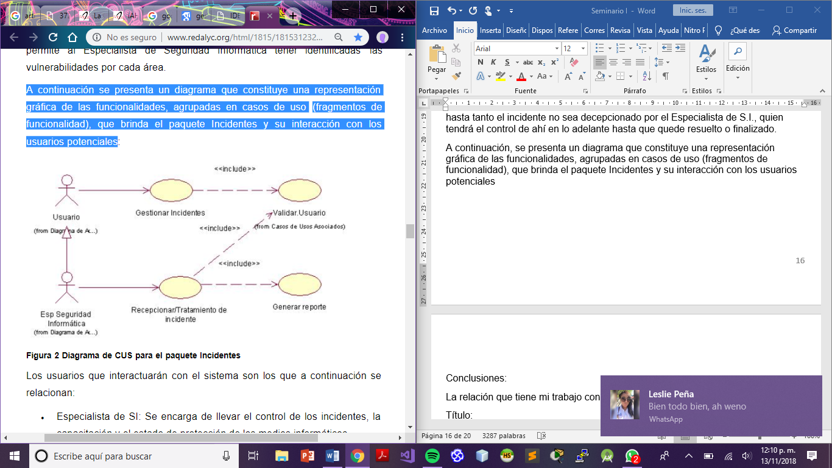

Diagrama 1.- Diagrama de presentación gráfica de funcionalidades en caso de uso.

El especialista de seguridad Informática gestiona lo referente a los Incidentes y

su tratamiento en la aplicación. La actualización de los tipos de incidencias el

especialista la realiza a través de la interfaz que se muestra, a la cual se

accede a través de la opción “Tipos de Incidencias” del menú “Incidencias”. En

ella puede agregar, modificar o borrar los tipos de incidencias.

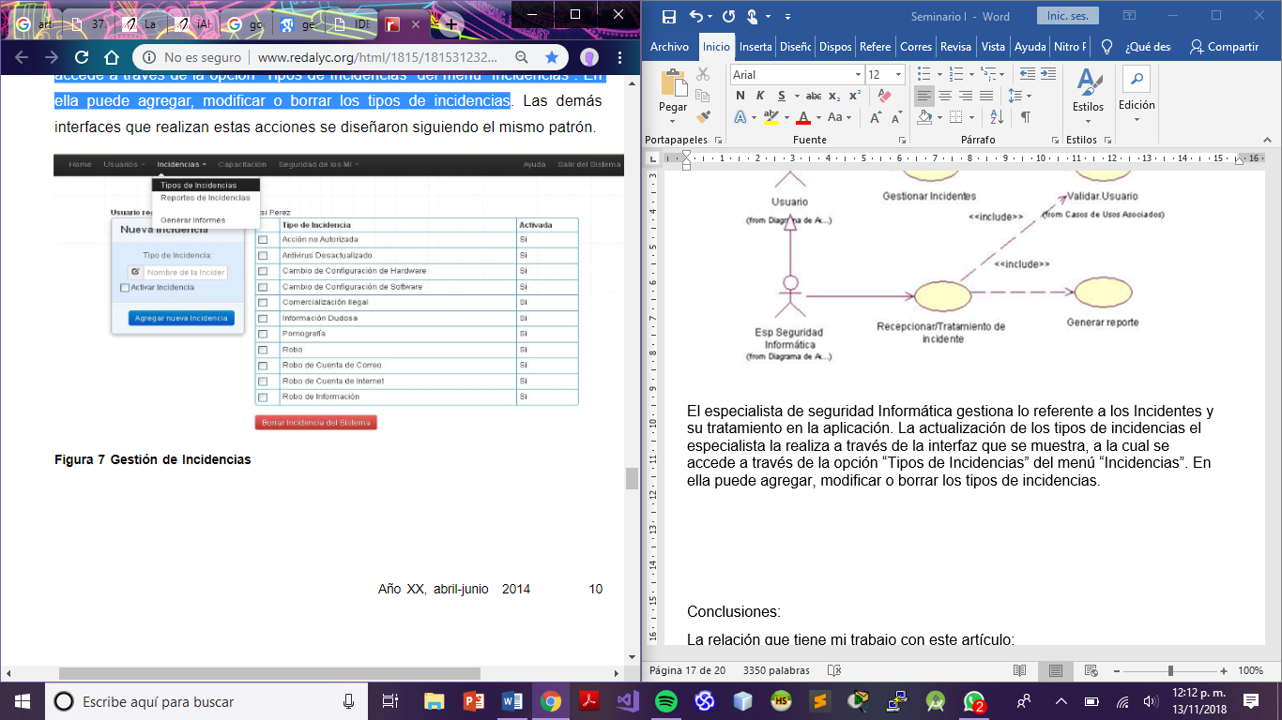

Figura 2. 1 Interfaz "Tipos de incidencias" del menú "Incidencias".

Conclusiones: Con el desarrollo del sistema propuesto se le dio cumplimiento al objetivo de la investigación, como resultado se obtuvo un producto informático de alta calidad que proporciona mayor integridad y confiabilidad a los datos.

A través del estudio realizado se detectaron las deficiencias en el proceso de gestión de información de seguridad informática, por lo que se propuso como solución la implantación del sistema que se ha desarrollado.

La metodología utilizada para el diseño y desarrollo de la aplicación resultó eficiente y queda disponible para su utilización en sistemas similares.

La relación que tiene mi trabajo con este artículo: La relación que tiene este articulo con mi trabajo es la creación de una herramienta de apoyo para la gestión de incidencias con el objetivo de la resolución de dificultades en este aspecto, así como la fluidez de información.

**Marco Teórico.**

Arquitectura Android

Android es una plataforma para dispositivos móviles que contiene una pila de software, donde se incluye un sistema operativo, middleware y aplicaciones básicas para el usuario. A continuación, se dará una versión global de las capas, cada una de estas capas utiliza servicios ofrecidos por las anteriores y ofrece, a su vez, los suyos propios a las capas de niveles superiores.

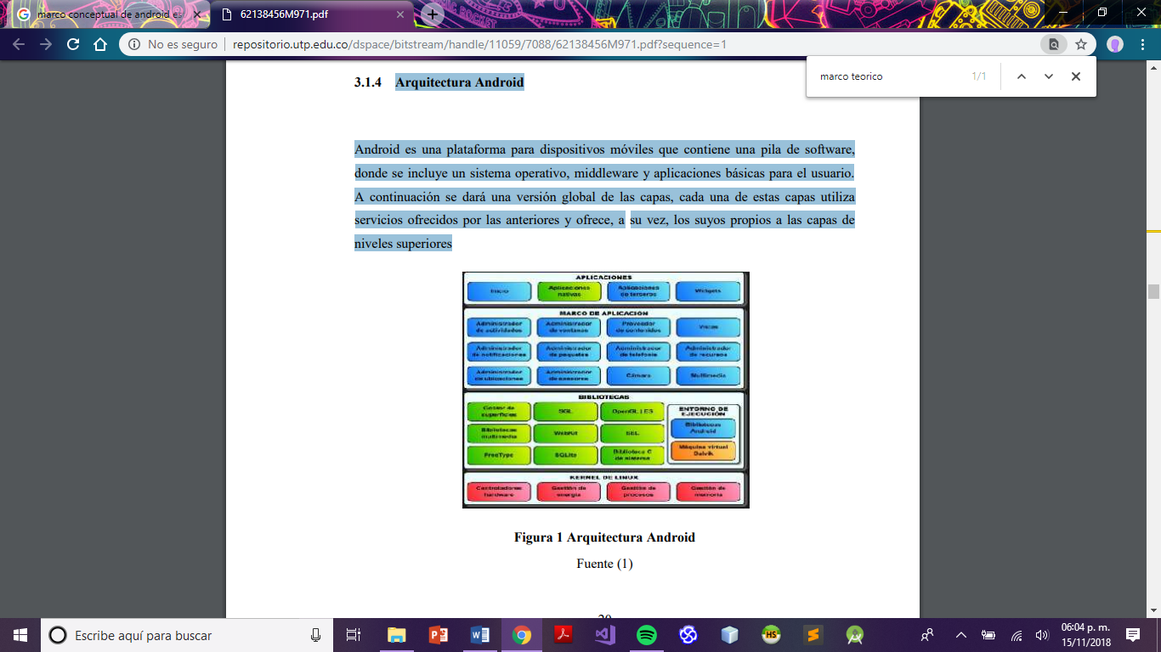

Figura 2. 2 Versión global de las capas.

Aplicaciones: En esta última capa se incluyen las aplicaciones tanto nativas ( programadas en C o C++) como administradas (programadas en java) , las incluidas por defecto de Android como aquellas que el usuario vaya añadiendo posteriormente .Todas estas aplicaciones utilizan los servicios, las API y librerías de los niveles anteriores.En esta capa encontramos también la aplicación principal del sistema: Inicio (Home) o lanzador (launcher), que permite ejecutar otras aplicaciones mediante una lista, mostrando diferentes escritorios donde se pueden colocar accesos directos a aplicaciones y widgets. Framework de Aplicaciones: Representa fundamentalmente el conjunto de herramientas de desarrollo de cualquier aplicación. Toda aplicación que se desarrolle para Android, ya sean las propias del dispositivo, las desarrolladas por Google o terceras compañías, o incluso las que el propio usuario cree, utilizan el mismo conjunto de API y el mismo "framework", representado por este nivel.

ANDROID: Android es un sistema operativo inicialmente pensado para teléfonos móviles, al igual que iOs, Symbian y BlackBerry. Lo que lo hace diferente es que está basado en Linux, un núcleo de sistema operativo libre, gratuito y multiplataforma.

API: (Application Programming Interface) es el conjunto de funciones y procedimientos (o métodos si se refiere a programación orientada a objetos), que ofrece cierta biblioteca para ser utilizado por otro software como una capa de abstracción.

FRAMEWORK: en el desarrollo de software, un framework es una estructura de soporte definida, en el cual otro proyecto de software puede ser organizado y desarrollado. Típicamente, un framework puede incluir soporte de programas, bibliotecas y un lenguaje interpretado entre otros software para ayudar a desarrollar y unir los diferentes componentes de un proyecto, Los framework son diseñados con el intento de facilitar el desarrollo de software, permitiendo a los diseñadores y programadores pasar más tiempo indicando requerimientos de software, que tratando con los tediosos detalles de bajo nivel de proveer un sistema funcional .

XML, (Extensible Markup Language): es un metalenguaje extensible de etiquetas desarrollado por el World Wide Web Consortium (W3C). Es una simplificación y adaptación del SGML y permite definir la gramática de lenguajes específicos (de la misma manera que HTML es a su vez un lenguaje definido por SGML). Por lo tanto XML no es realmente un lenguaje en particular, sino una manera de definir lenguajes para diferentes necesidades.

VIEW: La clase de Vista representa el componente básico básico UI. Una vista ocupa un área rectangular sobre la pantalla y es responsable del manejo de acontecimiento y el dibujo. La vista es la clase baja para widget, suele crear interfaces de usuario interactivos gráficos.

HTML5: es la nueva versión del lenguaje de marcado que se usa para estructurar páginas web, actualmente en desarrollo, que surge como una evolución lógica de las especificaciones anteriores con los siguientes objetivos: separar totalmente la información y la forma de presentarla, resumir, simplificar y hacer más sencillo el código utilizado, incorporar nuevas etiquetas semánticas, paginas compatibles con todos los navegadores web incluyendo los de los teléfonos móviles y otros dispositivos utilizados en la actualidad para navegar en internet.

ACTIVITY: representa el componente principal de la interfaz gráfica de una aplicación Android.

SERVICE: componentes sin interfaz que se ejecuta en segundo plano, puede realizar cualquier tipo de acciones (actualizar datos, lanzar notificaciones, o mostrar actividades).

Arquitectura Android

Android es una plataforma para dispositivos móviles que contiene una pila de software, donde se incluye un sistema operativo, middleware y aplicaciones básicas para el usuario. A continuación se dará una versión global de las capas, cada una de estas capas utiliza servicios ofrecidos por las anteriores y ofrece, a su vez, los suyos propios a las capas de niveles superiores.



Figura 2. 3 Versión global de las capas.

Aplicaciones: En esta última capa se incluyen las aplicaciones tanto nativas ( programadas en C o C++) como administradas (programadas en java) , las incluidas por defecto de Android como aquellas que el usuario vaya añadiendo posteriormente .Todas estas aplicaciones utilizan los servicios, las API y librerías de los niveles anteriores.En esta capa encontramos también la aplicación principal del sistema: Inicio (Home) o lanzador (launcher), que permite ejecutar otras aplicaciones mediante una lista, mostrando diferentes escritorios donde se pueden colocar accesos directos a aplicaciones y widgets. Framework de Aplicaciones: Representa fundamentalmente el conjunto de herramientas de desarrollo de cualquier aplicación. Toda aplicación que se desarrolle para Android, ya sean las propias del dispositivo, las desarrolladas por Google o terceras compañías, o incluso las que el propio usuario cree, utilizan el mismo conjunto de API y el mismo "framework", representado por este nivel.

ANDROID: Android es un sistema operativo inicialmente pensado para teléfonos móviles, al igual que iOs, Symbian y BlackBerry. Lo que lo hace diferente es que está basado en Linux, un núcleo de sistema operativo libre, gratuito y multiplataforma.

API: (Application Programming Interface) es el conjunto de funciones y procedimientos (o métodos si se refiere a programación orientada a objetos), que ofrece cierta biblioteca para ser utilizado por otro software como una capa de abstracción.

FRAMEWORK: en el desarrollo de software, un framework es una estructura de soporte definida, en el cual otro proyecto de software puede ser organizado y desarrollado. Típicamente, un framework puede incluir soporte de programas, bibliotecas y un lenguaje interpretado entre otros software para ayudar a desarrollar y unir los diferentes componentes de un proyecto, Los framework son diseñados con el intento de facilitar el desarrollo de software, permitiendo a los diseñadores y programadores pasar más tiempo indicando requerimientos de software, que tratando con los tediosos detalles de bajo nivel de proveer un sistema funcional .

XML, (Extensible Markup Language): es un metalenguaje extensible de etiquetas desarrollado por el World Wide Web Consortium (W3C). Es una simplificación y adaptación del SGML y permite definir la gramática de lenguajes específicos (de la misma manera que HTML es a su vez un lenguaje definido por SGML). Por lo tanto XML no es realmente un lenguaje en particular, sino una manera de definir lenguajes para diferentes necesidades.

VIEW: La clase de Vista representa el componente básico básico UI. Una vista ocupa un área rectangular sobre la pantalla y es responsable del manejo de acontecimiento y el dibujo. La vista es la clase baja para widget, suele crear interfaces de usuario interactivos gráficos.

HTML5: es la nueva versión del lenguaje de marcado que se usa para estructurar páginas web, actualmente en desarrollo, que surge como una evolución lógica de las especificaciones anteriores con los siguientes objetivos: separar totalmente la información y la forma de presentarla, resumir, simplificar y hacer más sencillo el código utilizado, incorporar nuevas etiquetas semánticas, paginas compatibles con todos los navegadores web incluyendo los de los teléfonos móviles y otros dispositivos utilizados en la actualidad para navegar en internet.

ACTIVITY: representa el componente principal de la interfaz gráfica de una aplicación Android.

SERVICE: componentes sin interfaz que se ejecuta en segundo plano, puede realizar cualquier tipo de acciones (actualizar datos, lanzar notificaciones, o mostrar actividades).